**开标一览表**

项目名称：海南大学生物医学与健康研究中心项目-施工图审核

投标人名称：海南泓景建筑设计有限公司 （盖章）

|  |  |  |  |  |  |  |  |
| --- | --- | --- | --- | --- | --- | --- | --- |
| 1 | 2 | 3 | 4 | 5 | 6 | 7 | 8 |
| 序号 | 项目名称 | 服务内容 | 数量 | 单位 | 单价 | 投标价格 | 合同履行期限 |
| 1 | 海南大学生物医学与健康研究中心项目-施工图审核 | 施工图审查 | 1 | 项 | 4.6 | 237429.00 | 乙方应在收到甲方提供的施工图设计文件审查资料后12个工作日内向甲方提交审查意见告知书 |
|  |  |  |  |  |  |  |  |
|  |  |  |  |  |  |  |  |
|  |  |  |  |  |  |  |  |
|  |  |  |  |  |  |  |  |
|  |  |  |  |  |  |  |  |

是否小微型企业产品:是（ √ ）；否（ ）。

总价： ￥237429.00元 大写： 贰拾叁万柒仟肆佰贰拾玖元整

投标人代表签名： 职务：办公室文员

联系电话：18289492621 日期：2021年01月20日

**注：**1、用人民币报价。

2、如果单价与总价有出入，以单价为准；大写金额与小写金额不一致的，以大写金额为准；总价金额与按单价汇总金额不一致的，以单价金额计算结果金额为准；单价金额小数点有明显错位的，应以总价为准并修改单价。

附件3

**服务计划**

**（服务管理实施方案）**

**1、服务团队：**

我司审查部门成立至今，已建立一套健全的施工图审查质量保证体系，落实审查工作责任制，实行谁审查、谁签字、谁负责。坚决在认定范围内承接审查项目，审查人员在认定范围内承担审查任务。承接业务时会根据工程项目的性质、特点、规模和复杂程度以及审查人员的业务水平，合理安排审查任务，同一个专家不积压过多项目，以免影响审查进度及质量，并实行会审和校审制度。我司严格按照审查程序和审查内容的要求进行审查，设计单位未依据审查通过的勘察文件进行工程设计以及图纸和计算书等资料不齐全的，不予审查，确保建设项目的高质量。

审查人员严格按照认定要求选聘，具有十五年以上工作经验，参与过五个以上大型设计及施工图审查项目，具备良好的职业道德（实行注册制度专业的审查人员具有注册执业资格），并且能够定期学习工程建设法律法规、标准及规范，参加技术培训和再继续教育，不断提高审查水平。针对本项目，我司分配项目负责人1名，对项目的技术性问题把关；业务对接联系人2名，负责对接建设单位和设计单位，跟进和反馈工作，并严格控制审查的时效；建筑、结构、给排水、电气、暖通审查人员1-2名，避免审查任务开始时人员因任务积压无法按时完成审查工作，确保审查工作能够如期完成。

**组织机构框架**

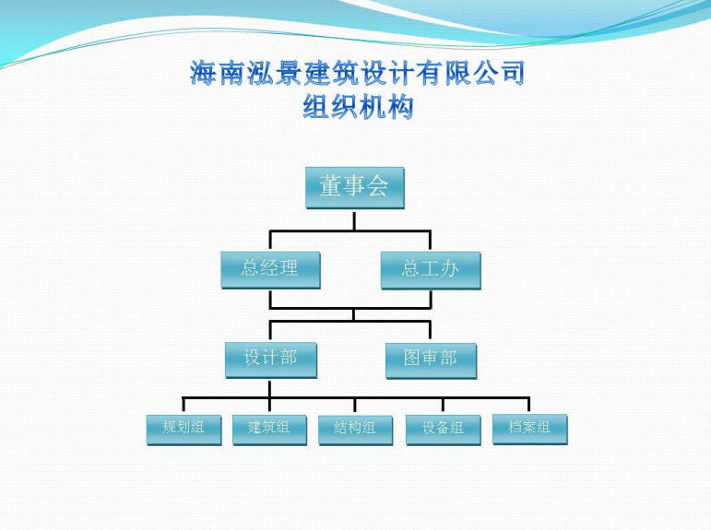

**2、服务流程：**

①程序性审查：

签订协议—接收审查资料—安排审查人员审查—审查通过—建设单位在海南政务服务网及中介超市完成施工图审查备案—出具审查合格书、通过的施工图设计文件加盖图审合格章。

②技术性审查：

收集审查资料—图审专家审查并出具初审意见—设计单位修改答复—图审专家复审（如第一次复审不通过需由设计单位反复修改直至通过）—通过的施工图设计文件加盖图审合格章。

**3、服务周期：**

自建设单位提交完整的审查资料之日起，12个日历天内（包含双休及法定节假日）出具初次审查意见，经设计单位提交整改资料之日起，3个日历天内完成复审，如复审仍不合格的，再次返回至设计单位进行整改，直至通过（每次复审期限均为3个日历天，复审时间均不包含设计单位修改时间）；审查合格书自建设单位在海南省政务服务网及中介超市备案之日起，3个日历天内出具，期间需要设计单位配合上传备案整改意见。

**4、服务技术保障：**

**（建筑）**

（1）是否符合《工程建设标准强制性条文》和其他有关工程建设强制性标准。

（2）地基基础和结构设计等是否安全。

（3）是否符合公众利益。

（4）施工图是否达到规定的设计深度要求。

（5）隔声和噪声限制：按《民用建筑隔声设计规范》GBJ118--88对各类建筑的规定执行。

（6）在建筑设计中，必须按照《城市道路和建筑无障碍设计规程》JGJ50-2001中关于建筑物无障碍实施范围和建筑物无障碍设计的有关要求进行设计。

**（结构）**

（1）建筑抗震设计所采用的建筑抗震设防类别，是否符合国家标准《建筑抗震设防分类标准》GB50223-95的规定

（2）房屋结构的高度是否在规范、规程规定的最大适用高度以内；

（3）抗震缝、伸缩缝、沉降缝的设置和构造是否合理；

（4）在抗震高防区的建筑结构的抗震设防类别、抗震设防烈度、设计基本加速度值、所属的设计地震分组以及混凝土结构的抗震等级是否符合要求。

**（给排水）**

(1)设计是否符合国家有关技术政策和标准规范及《[建筑工程](http://bbs.co188.com/forum.php?gid=2344)设计文件》编制深度的规定。

（2）需要采用特殊施工方法、施工手段、施工机具的部位要求和作法是否明确。

（3）消火栓及自动喷洒头、水泵接合器的布置是否满足规范要求。

（4）主要设备、材料表中的水泵、水处理设备、水加热设备、冷却塔、消防设施、卫生器具等的造型是否安全合理。

（5）消防专用或生活共用的室外给水管是否按规范要求连成环状管网.室外消火栓、水泵接合器的布置是否符合规范的要求。

**（电气）**

（1）用电负荷分级及供电要求。“供配电系列设计规范”GB50052-95第（2.0.1）（2.0.2）（3.0.2）条；

（2）选择导体截面应符合“低压配电设计规范”GB50054-95第2.2.2条。并应遵守“电力工程电缆设计规范”GB50217-94；

（3）电气导体截面的选择及线路过载保护是否满足GB50054-95中第2.2.6条、2.2.7条、4.3.4条的要求；是否考虑了敷设环境、环境温度及敷设方式的修正系数。

（4）线路保护电器的安装位置，是否符合GB50054-95第4.5.2条的规定。

（5）由建筑物外引入的低压配电线路，应在室内靠近进线点便于操作维护的地方装设隔离电器。

**（暖通）**

（1）设计依据是否充分，是否有初步设计审查会议记要、初步设计批文、建设单位对本专业施工图设计的要求及主管部门批文；

（2）应视工程繁简程度按有关规定进行计算，采用计算机计算时，应注明软件名称。对恒温恒湿及有特殊要求的空调系统应绘制I-d图。

（3）暖通管道与其他专业管道、构配件是否碰撞或矛盾；风管穿过楼板、隔墙的坐标位置与土建图纸中的标示位置；

（4）通风空调系统设置应合理、相关设备的选用应满足功能要求。

**5、服务质量保障：**

审查的内容符合工程建设强制性标准，确保地基基础和主体结构的安全性，符合法律、法规、规章等其他国家规定的标准。核查勘察设计企业和注册执业人员以及相关人员是否按规定在施工图上加盖相应的图章和签字。初次审查时，出具意见后针对初审意见再次复核施工图设计文件，确保意见不错提，问题不遗漏。审查通过后的施工图设计文件，盖章前我司将分配原审查人员再次核对，确保所盖施工图设计文件与通过的版本一致。

**6、后期配合组织计划：**

施工图设计文件审查通过后，如若因建设单位原因需进行适当变更修改的，在法律法规允许的范围内，我司会配合重新进行相关变更的审查，通过后的施工图设计文件予以盖章，涉及技术指标变更的内容，也可相应进行变更。日后如需加盖施工图，经建设单位及设计单位提供加盖证明后，可予以盖章。